ПОЯСНИТЕЛЬНАЯ ЗАПИСКА
к проекту постановления Кабинета Министров Чувашской Республики
«О внесении изменений в постановление Кабинета Министров Чувашской Республики от 3 июля 2023 г. № 453 »

Настоящим проектом постановления Кабинета Министров Чувашской Республики (далее – проект постановления) вносятся изменения в Порядок разработки и реализации государственных программ Чувашской Республики, утвержденный постановлением Кабинета Министров Чувашской Республики от 3 июля 2023 г. № 453 (с изменениями, внесенными постановлением Кабинета Министров Чувашской Республики от 27 августа 2024 г. № 487, от 19 ноября 2024 г. № 632) (далее – Порядок), в целях приведения отдельных положений Порядка в соответствие с Указом Президента Российской Федерации от 28 ноября 2024 г. № 1014 «Об оценке эффективности деятельности высших должностных лиц субъектов Российской Федерации и деятельности исполнительных органов субъектов Российской Федерации».
Проект постановления не устанавливает новые и не изменяет ранее предусмотренные нормативными правовыми актами Чувашской Республики обязательные требования, связанные с осуществлением предпринимательской и иной экономической деятельности, оценка соблюдения которых осуществляется в рамках государственного контроля (надзора), привлечения к административной ответственности, предоставления лицензий и иных разрешений, аккредитации, оценки соответствия продукции, иных форм оценок и экспертиз, не устанавливает новые и не изменяет ранее предусмотренные обязанности и запреты для субъектов предпринимательской и инвестиционной деятельности, не устанавливает и не изменяет ответственность за нарушение нормативных правовых актов Чувашской Республики, затрагивающих вопросы осуществления предпринимательской и иной экономической деятельности, в связи с этим не подлежит оценке регулирующего воздействия.
Проект постановления не потребует выделения дополнительных средств из республиканского бюджета Чувашской Республики.

Заместитель Председателя Кабинета Министров Чувашской Республики – министр экономического развития и имущественных отношений Чувашской Республики | 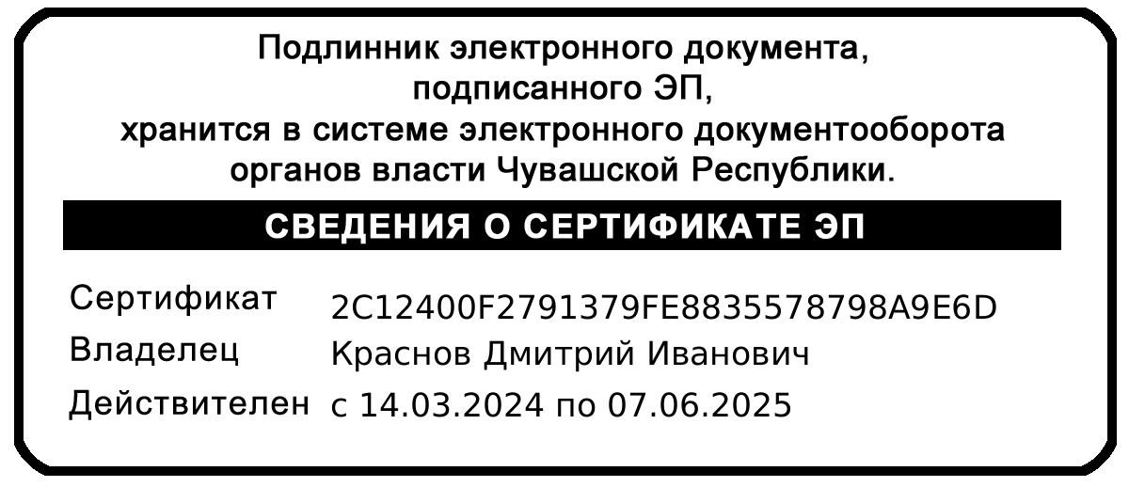 | Д.И. Краснов

